***Podstawowe jednostki objętości***

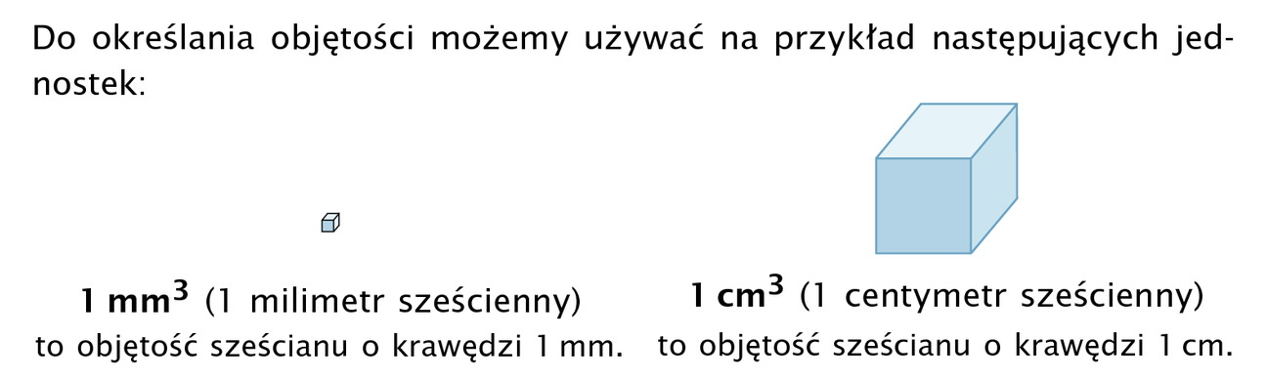

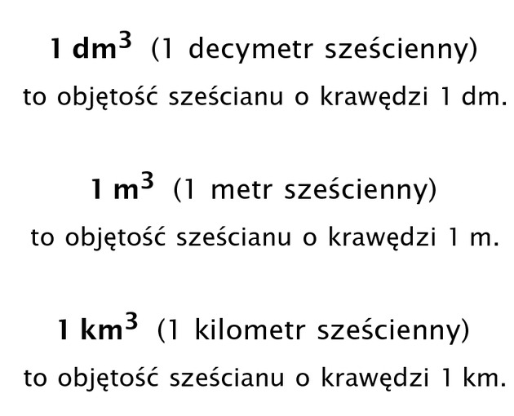 

Zamiana jednostek objętości:

1 cm3 = 1 cm · 1cm · 1 cm = 10 mm · 10 mm · 10 mm = 1000 mm3

1dm3 = 1dm · 1 dm · 1 dm = 10 cm · 10 cm · 10 cm = 1000 cm3

1dm3 = 1dm · 1 dm · 1 dm = 100 mm · 100 mm · 100 mm = 1000000 mm3

1m3 = 1m · 1 m · 1 m = 10 dm · 10 dm · 10 dm = 1000 dm3

1m3 = 1m · 1 m · 1 m = 100 cm · 100 cm · 100 cm = 1000000 cm3

1m3 = 1m · 1 m · 1 m = 1000 mm · 1000mm · 1000 mm = 1000000000 mm3

1km3 = 1km · 1 km · 1 km = 1000 m · 1000 m · 1000m = 1000 000000m3

Pojemność , to objętość płynów, gazów itd.

Jednostki pojemności:

 